Pemilik Source Code:
- Fadil NRP: 3125600034
SC:
class BomBomCar {
String kode;
String nama;
int kapasitas;
double hargaTiket;
int jumlahPenumpang;

public BomBomCar(String kode, String nama, int kapasitas, double hargaTiket, int jumlahPenumpang) {
this.kode = kode;
this.nama = nama;
this.kapasitas = kapasitas;
this.hargaTiket = hargaTiket;
this.jumlahPenumpang = jumlahPenumpang;
}

public double hitungPendapatan() {
return jumlahPenumpang * hargaTiket;
}

public String cekKapasitas() {
if (jumlahPenumpang >= kapasitas) {
return "PENUH";
} else {
return "TERSEDIA";
}
}

public void infoWahana() {
System.out.println("Kode Wahana : " + kode);
System.out.println("Nama Wahana : " + nama);
System.out.println("Kapasitas : " + kapasitas + " orang");
System.out.println("Penumpang : " + jumlahPenumpang + " orang");
System.out.println("Pendapatan : Rp " + hitungPendapatan());
System.out.println("Status : " + cekKapasitas());
System.out.println("---------------------------------");
}
}

public class Main {
public static void main(String[] args) {
BomBomCar[] daftarArena = new BomBomCar[5];

daftarArena[0] = new BomBomCar("BBC-01", "Bom-Bom Car Anak", 15, 10000, 18);
daftarArena[1] = new BomBomCar("BBC-02", "Bom-Bom Car Reguler A", 20, 15000, 12);
daftarArena[2] = new BomBomCar("BBC-03", "Bom-Bom Car Reguler B", 20, 15000, 22);
daftarArena[3] = new BomBomCar("BBC-04", "Bom-Bom Car VIP", 10, 25000, 10);
daftarArena[4] = new BomBomCar("BBC-05", "Bom-Bom Car Extreme", 12, 20000, 11);

System.out.println("=== DATA SELURUH WAHANA BOM-BOM CAR ===\n");

for (int i = 0; i < daftarArena.length; i++) {
daftarArena[i].infoWahana();
}

BomBomCar arenaSepi = daftarArena[0];
for (int i = 1; i < daftarArena.length; i++) {
if (daftarArena[i].jumlahPenumpang < arenaSepi.jumlahPenumpang) {
arenaSepi = daftarArena[i];
}
}

System.out.println("\n=== LAPORAN KHUSUS ===");
System.out.println("Wahana dengan jumlah penumpang paling sedikit:");
System.out.println("- Nama Wahana : " + arenaSepi.nama);
System.out.println("- Penumpang : " + arenaSepi.jumlahPenumpang + " orang");

}}

- Jalankan
Compile dan jalankan program.
Catat:
  - berhasil / gagal compile;
  - berhasil / gagal dijalankan;

  - output yang dihasilkan:
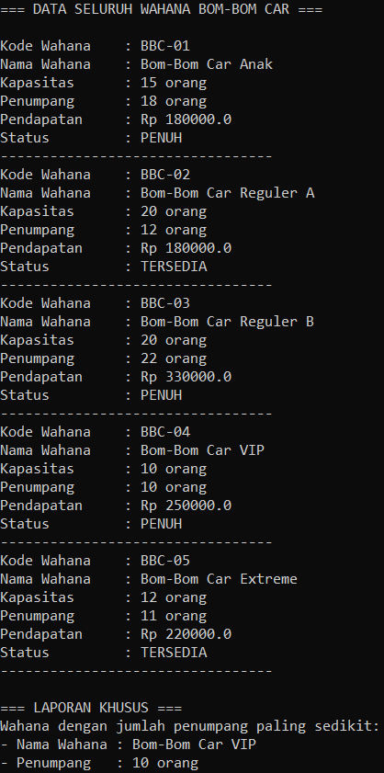
- Pahami
Identifikasi:
  - Class: BomBomCar;
  - Atribut:
String kode;
String nama;
int kapasitas;
double hargaTiket;
int jumlahPenumpang;
  - constructor;
public BomBomCar(String kode, String nama, int kapasitas, double hargaTiket, int jumlahPenumpang) {
this.kode = kode;
this.nama = nama;
this.kapasitas = kapasitas;
this.hargaTiket = hargaTiket;
this.jumlahPenumpang = jumlahPenumpang;
}
  - method;
public double hitungPendapatan() {
return jumlahPenumpang * hargaTiket;
}

public String cekKapasitas() {
if (jumlahPenumpang >= kapasitas) {
return "PENUH";
} else {
return "TERSEDIA";
}
}

public void infoWahana() {
System.out.println("Kode Wahana : " + kode);
System.out.println("Nama Wahana : " + nama);
System.out.println("Kapasitas : " + kapasitas + " orang");
System.out.println("Penumpang : " + jumlahPenumpang + " orang");
System.out.println("Pendapatan : Rp " + hitungPendapatan());
System.out.println("Status : " + cekKapasitas());
System.out.println("---------------------------------");
}
  - object;
BomBomCar[] daftarArena = new BomBomCar[5];
  - array;
daftarArena[0] = new BomBomCar("BBC-01", "Bom-Bom Car Anak", 15, 10000, 18);
daftarArena[1] = new BomBomCar("BBC-02", "Bom-Bom Car Reguler A", 20, 15000, 12);
daftarArena[2] = new BomBomCar("BBC-03", "Bom-Bom Car Reguler B", 20, 15000, 22);
daftarArena[3] = new BomBomCar("BBC-04", "Bom-Bom Car VIP", 10, 25000, 10);
daftarArena[4] = new BomBomCar("BBC-05", "Bom-Bom Car Extreme", 12, 20000, 11);
  - loop;
for (int i = 0; i < daftarArena.length; i++) {
daftarArena[i].infoWahana();
}

BomBomCar arenaSepi = daftarArena[0];
for (int i = 1; i < daftarArena.length; i++) {
if (daftarArena[i].jumlahPenumpang < arenaSepi.jumlahPenumpang) {
arenaSepi = daftarArena[i];
}
}
  - percabangan.
public String cekKapasitas() {
if (jumlahPenumpang >= kapasitas) {
return "PENUH";
} else {
return "TERSEDIA";
}
}
- Test
Buat minimal 2 test case.
Format:
Test | Input | Expected | Actual | Status
1 | Sesuai source code awal | Output normal | 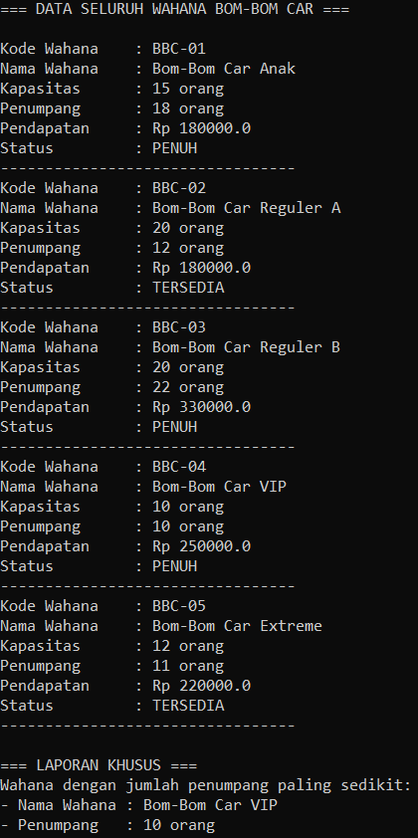 | PASS/FAIL
2 | Memodifikasi jumlah penumpang, ada yang 0, kurang dari kapasitas, pas kapasitas, melebihi kapasitas | Yang 0 dan kurang dari kapasitas akan tersedia, yang pas dan melebihi kapasitas statusnya akan penuh | 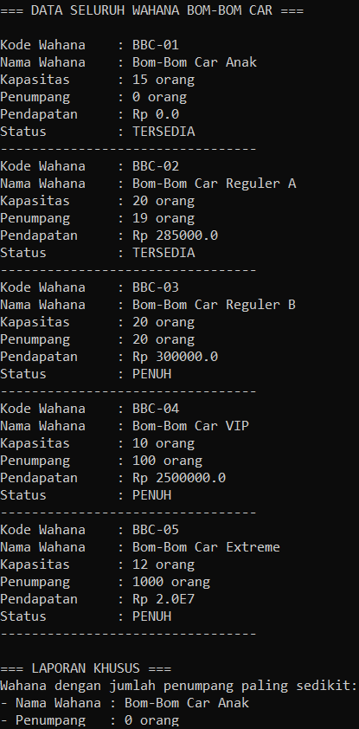 | PASS/FAIL

- Temukan
Temukan minimal 1 hal yang perlu diperbaiki/dikembangkan.
Tidak harus bug.
Bisa berupa:
  - kesalahan logika;
  - output tidak sesuai kebutuhan;
  - kondisi yang belum ditangani;
  - implementasi yang kurang tepat;
  - requirement yang belum terpenuhi.
Yang kami perbaiki/tambahkan:
Tidak ada tampilan harga tiket di method infoWahana()
SC:
SC awal:
public void infoWahana() {
System.out.println("Kode Wahana : " + kode);
System.out.println("Nama Wahana : " + nama);
System.out.println("Kapasitas : " + kapasitas + " orang");
System.out.println("Penumpang : " + jumlahPenumpang + " orang");
System.out.println("Pendapatan : Rp " + hitungPendapatan());
System.out.println("Status : " + cekKapasitas());
System.out.println("---------------------------------");
}
SC perbaikan:
public void infoWahana() {
System.out.println("Kode Wahana : " + kode);
System.out.println("Nama Wahana : " + nama);
System.out.println("Harga Tiket : Rp " + hargaTiket);
System.out.println("Kapasitas : " + kapasitas + " orang");
System.out.println("Penumpang : " + jumlahPenumpang + " orang");
System.out.println("Pendapatan : Rp " + hitungPendapatan());
System.out.println("Status : " + cekKapasitas());
System.out.println("---------------------------------");
}

Output:
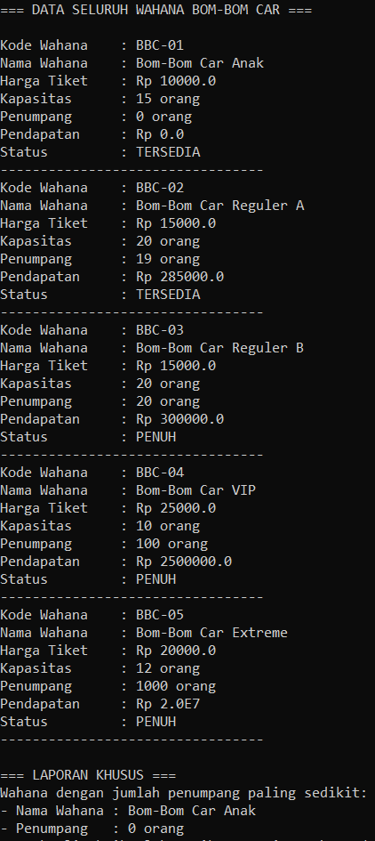

- Cari Akar Masalah
Kalau menemukan masalah, Jelaskan:
WHAT
Apa masalahnya?
HOW
Bagaimana membuktikannya?
WHY
Mengapa hal tersebut dianggap bermasalah secara teknis?
- Program tidak menampilkan informasi harga tiket wahana padahal di classnya dan konstruktor sudah dibuat itu atribut hargaTiket.
- Bukti
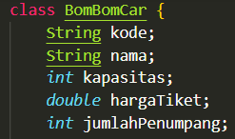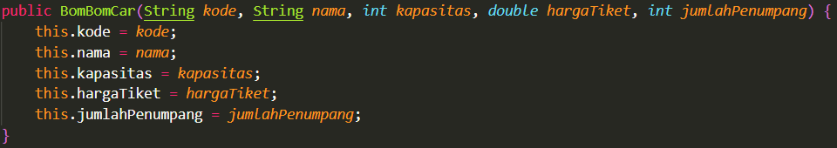
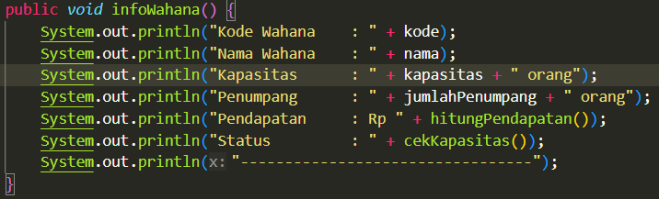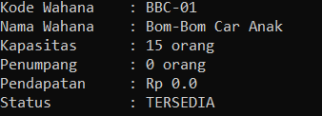
- Kondisi tersebut terjadi karena pembuat mungkin lupa untuk menambahkannya

- Fix dan Develop
Setelah masalah terbukti:
Perbaiki atau kembangkan kode tersebut.
Tetapi ada satu aturan:
Jangan menghapus fitur yang sudah bekerja hanya agar requirement baru terpenuhi.
Artinya mereka harus mempertahankan fungsi Round 1 dan Round 2.
Perbaikan:
class BomBomCar {
String kode;
String nama;
int kapasitas;
double hargaTiket;
int jumlahPenumpang;

public BomBomCar(String kode, String nama, int kapasitas, double hargaTiket, int jumlahPenumpang) {
this.kode = kode;
this.nama = nama;
this.kapasitas = kapasitas;
this.hargaTiket = hargaTiket;
this.jumlahPenumpang = jumlahPenumpang;
}

public double hitungPendapatan() {
return jumlahPenumpang * hargaTiket;
}

public String cekKapasitas() {
if (jumlahPenumpang >= kapasitas) {
return "PENUH";
} else {
return "TERSEDIA";
}
}

public void infoWahana() {
System.out.println("Kode Wahana : " + kode);
System.out.println("Nama Wahana : " + nama);
System.out.println("Harga Tiket : Rp " + hargaTiket);
System.out.println("Kapasitas : " + kapasitas + " orang");
System.out.println("Penumpang : " + jumlahPenumpang + " orang");
System.out.println("Pendapatan : Rp " + hitungPendapatan());
System.out.println("Status : " + cekKapasitas());
System.out.println("---------------------------------");
}
}

public class Main {
public static void main(String[] args) {
BomBomCar[] daftarArena = new BomBomCar[5];

daftarArena[0] = new BomBomCar("BBC-01", "Bom-Bom Car Anak", 15, 10000, 0);
daftarArena[1] = new BomBomCar("BBC-02", "Bom-Bom Car Reguler A", 20, 15000, 19);
daftarArena[2] = new BomBomCar("BBC-03", "Bom-Bom Car Reguler B", 20, 15000, 20);
daftarArena[3] = new BomBomCar("BBC-04", "Bom-Bom Car VIP", 10, 25000, 100);
daftarArena[4] = new BomBomCar("BBC-05", "Bom-Bom Car Extreme", 12, 20000, 1000);

System.out.println("=== DATA SELURUH WAHANA BOM-BOM CAR ===\n");

for (int i = 0; i < daftarArena.length; i++) {
daftarArena[i].infoWahana();
}

BomBomCar arenaSepi = daftarArena[0];
for (int i = 1; i < daftarArena.length; i++) {
if (daftarArena[i].jumlahPenumpang < arenaSepi.jumlahPenumpang) {
arenaSepi = daftarArena[i];
}
}

System.out.println("\n=== LAPORAN KHUSUS ===");
System.out.println("Wahana dengan jumlah penumpang paling sedikit:");
System.out.println("- Nama Wahana : " + arenaSepi.nama);
System.out.println("- Penumpang : " + arenaSepi.jumlahPenumpang + " orang");

}}

- Verifikasi
Setelah perubahan:
Lakukan kembali pengujian.
Test | Expected | Actual | Status
Sebelum | Harga tiket belum tampil | 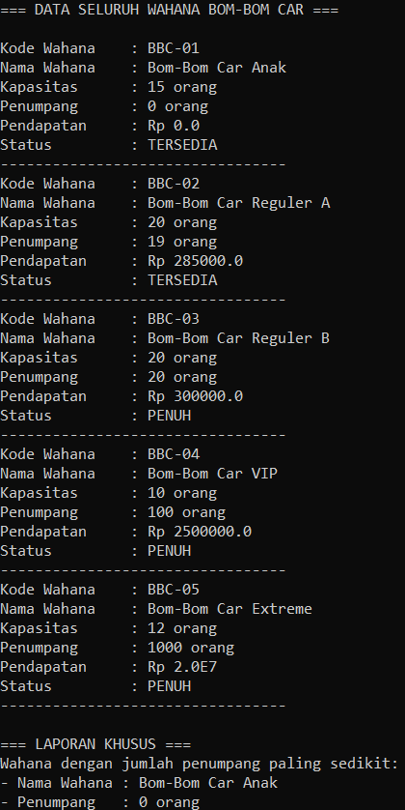 | FAIL
Sesudah | Harga tiket tampil | 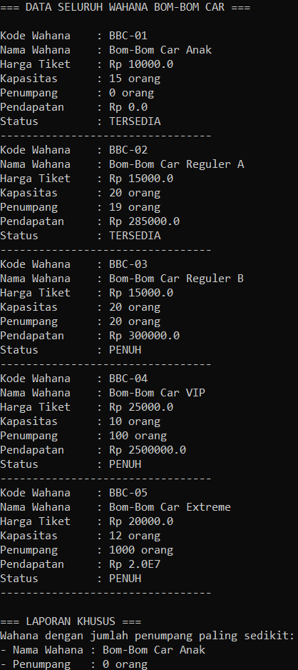 | PASS

